KBEngine

大白话解读KBEngine服务器引擎

第四期——新建Unity3D+KBEngine的工程
Notice:本文章可在“Angelic47——个人站点”、“KBEngine论坛”与“KBEngine 官方QQ群”发表，版权由Angelic47和引擎作者所有，其他人转载时请注明来源，否则视为侵权行为！

0x0A:新建带有KBEngine的Unity3D空工程
当你看到这里的时候，我敢肯定的说，你已经开始喜欢大白话了，对不！
DEMO玩了那么多天，肯定玩腻了吧！因为时间原因，很长时间没更新大白话了 。那么现在……
想感受一下自己编mmo的乐趣吗？
想亲手制作出一个自己的第一个mmo么？
想把KBEngine彻底吃透然后开发游戏么？
好！今天我们就新建一个空工程，开始踏上我们的漫漫开发路……


首先，按照Unity的标准步骤，新建一个工程。这里不多讲，玩过Unity3D的应该都会。
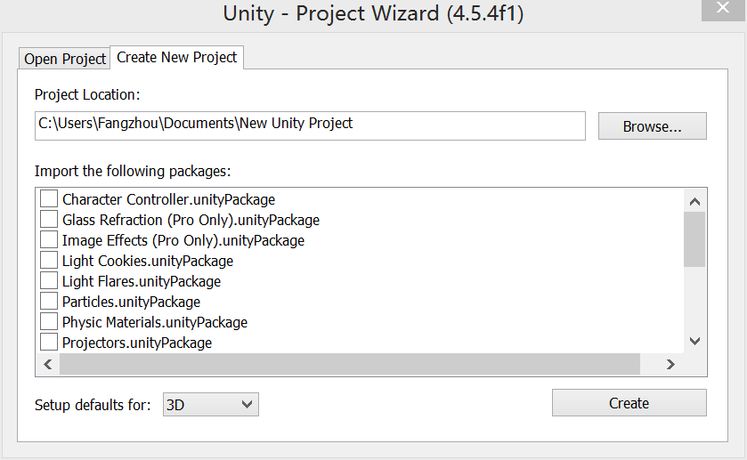
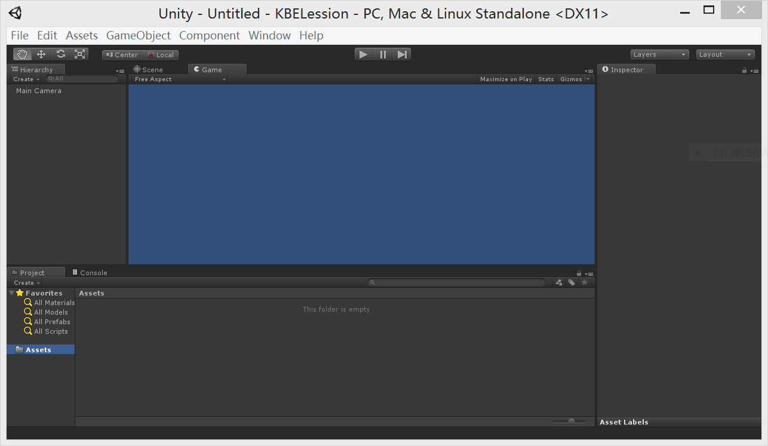
（吐槽一下，我将项目名称中的Lesson单词打成了Lession，不要在意这些细节~）
诶，Unity的新工程就这么创建好了。但是说好的KBEngine呢喂？
嗯，这时候我们就需要将KBEngine的插件搞进来了。我们可以在这个地址中下载到，同样是用老办法，clone下来。
地址：https://github.com/kbengine/kbengine_unity3d_plugins

Clone下来了，之后怎么搞呢？
在Assets窗口中，右键——选择Create——Folder
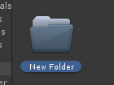
诶~~这不是传说中的新建文件夹么?你丫的这和KBEngine有半毛钱关系?哈，我还没说完呢，请轻轻按下你的F2建，然后将文件夹的名称改成plugins
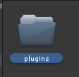
然后呢，我们要做的就是，把clone下来的KBEngine插件放进这里面去。
Unity3D会自动将plugins文件夹里的东西认为是插件。你把KBEngine插件扔进去，Unity3D就会识别出来“哦，你塞给我一个叫KBEngine的插件呀！”
塞进来的插件看起来应该是这样，注意文件结构：
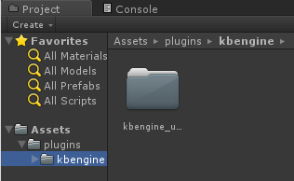
这样，新工程就新建完了。简单不？

0x0B:新场景，新世界
新建了工程，我们要创建一个场景，这个场景可以理解为一个游戏的地图，也可以理解成一个内容的组合。
首先，返回你的Assets目录，否则在plugins里面建立场景然后出现各种问题，我可不负责解决哦！233333333
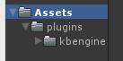
点击菜单栏中的File-New Sence
然后点击File-Save Sence
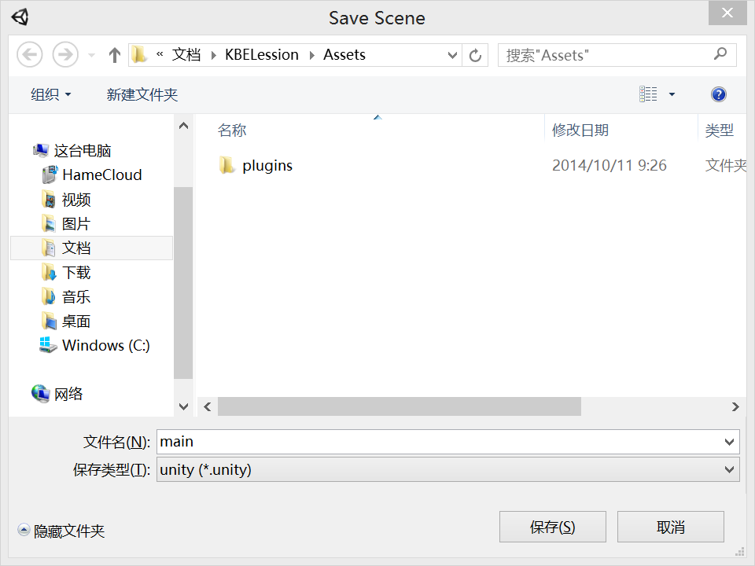
把文件保存在Assets下面，或者是Assets里面的其他文件夹也可以，只要别是plugins。这里我把这个场景起名叫做main。
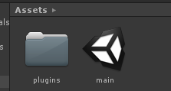
诶，场景文件就出来了。
提示：Unity3D中请不要用中文命名，尤其是文件名。要知道Unity3D总是和中文过不去。

0x0C:场景有了，怎么调用KBEngine
要想写KBEngine的代码，你必须先调用KBEngine插件。
我们现在给一个空白物体调用上KBEngine。但是，空白物体哪里来的呢？诶，创建一个呗！点击菜单栏中的GameObject-Create Empty
然后就变成了介个样子:
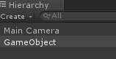
这时候我们可以继续沿用以前的那招，给他改个名字，不过呢这次我们想要什么就改什么，目的是为了方便我们开发嘛！于是我就改了一下。
紧接着，我又新建了一个叫script的文件夹，用于存放脚本。大家可以不做这步，不影响结果。但是这是文件分类的良好习惯，值得提倡。哪一天你给人家看你的代码，结果人家一看，你的目录结构乱糟糟的，读起来还不得要了命。到最后自己再把什么是什么忘了岂不神作了。So，养成一个分类的好习惯。
然后重点来了！右键——Create——C# Script，然后改名成你喜欢的名字，这里我改成了ClientMain
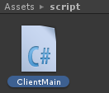
双击之，你会看到代码编辑器。
你需要做的，就是在第三行加上using KBEngine;
并修改第五行的NewBehaviotScript字样成为你的文件名。
然后代码看起来会是这个样子：
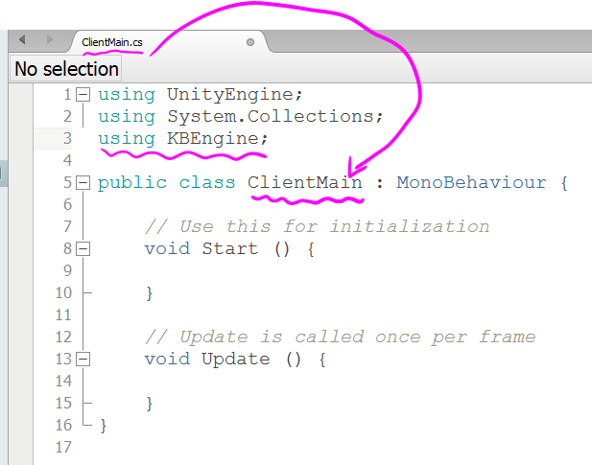
保存。
现在，将这个脚本拖到你的空白物体的属性面板中，就可以把脚本赋它了。拖拽操作很神奇很简单的哦是不是！
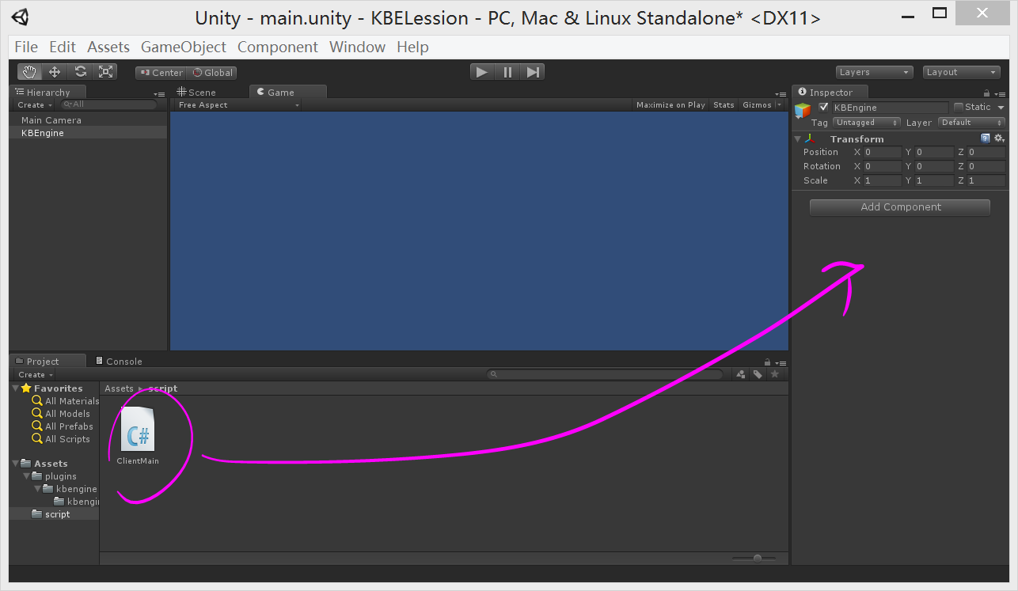
然后会变成这个样子：
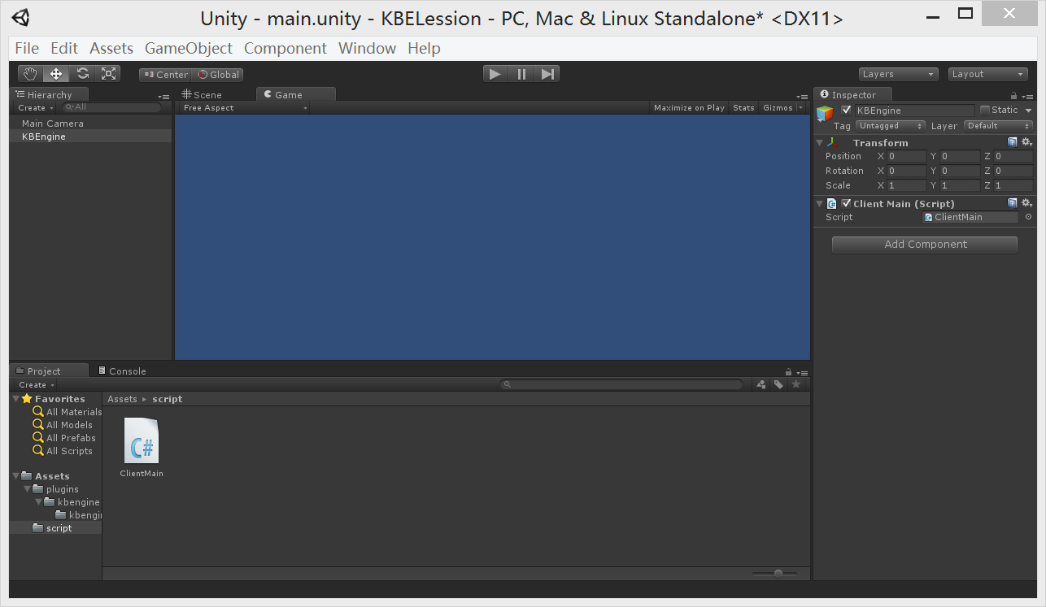
保存，运行，如果没有问题，那么你已经成功学会如何新建一个带有KBEngine的工程了！虽然我们的这个程序没有任何功能，但是它已经具备了一个完整的KBEngine插件哦！

